CILICIE

POSTE AERIENNE

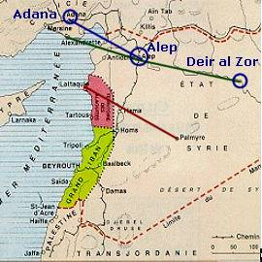 | La Poste aérienne est à l'origine du plus rare de tous les Merson. Il fut utilisé pendant quelques jours pour affranchir les lettres et colis par avion militaire à destination d'Alep, en Syrie (cf. ligne bleue sur la carte ci-contre). En juillet 1920, Adana était assiégée et privée de lignes télégraphiques (on pouvait cependant encore utiliser la Téléphonie Sans Fil). De même les communications ferroviaires étaient coupées. La seule voie possible pour le courrier restait le pont aérien avec Alep en Syrie où était situé l'Etat-Major.

Timbre de 1920 Surchargé (faux)

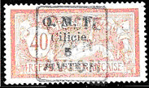  5 pi sur 40c Rouge et bleu |  | 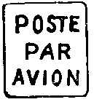

Le Colonel Brémond, commandant la garnison d'Adana fit prélever deux feuilles de 25 timbres au type Merson 5 piastres sur 40c et deux feuilles de 15c Semeuse lignée surchargée à deux piastres. En outre il fit réaliser à la hâte un cachet POSTE PAR AVION taillé pour l'occasion dans un pied de chaise. Il décida en outre que ce cachet serait apposé manuellement au guichet lors de la vente.
Il n'y eu en fait que deux vols qui transportèrent du courrier les 16 et 29 juillet 1920. Le siège fut levé par les Turcs peu de temps après.

On ignore le nombre exact de plis ainsi transportés. Mais il ne peut y en avoir que moins d'une cinquantaine puisqu'on connaît aujourd'hui quelques plis neufs et trois plis ayant circulé.
Mais ne vous réjouissez pas trop vite si vous en avez dans vos albums : il s'agit très certainement de faux comme celui ci-dessus. A Alep, quelques facteurs avisés, fabriquèrent un faux cachet identique au premier et oblitérèrent un stock très important qui fut rapatrié en France. Les 50c et autres fantaisies sont donc tous des FAUX appelés par les négociants « Surcharge des facteurs ».

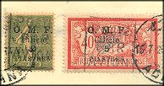
"surcharge des facteurs" (faux)

